## 微专题2　太阳系模式图的判读

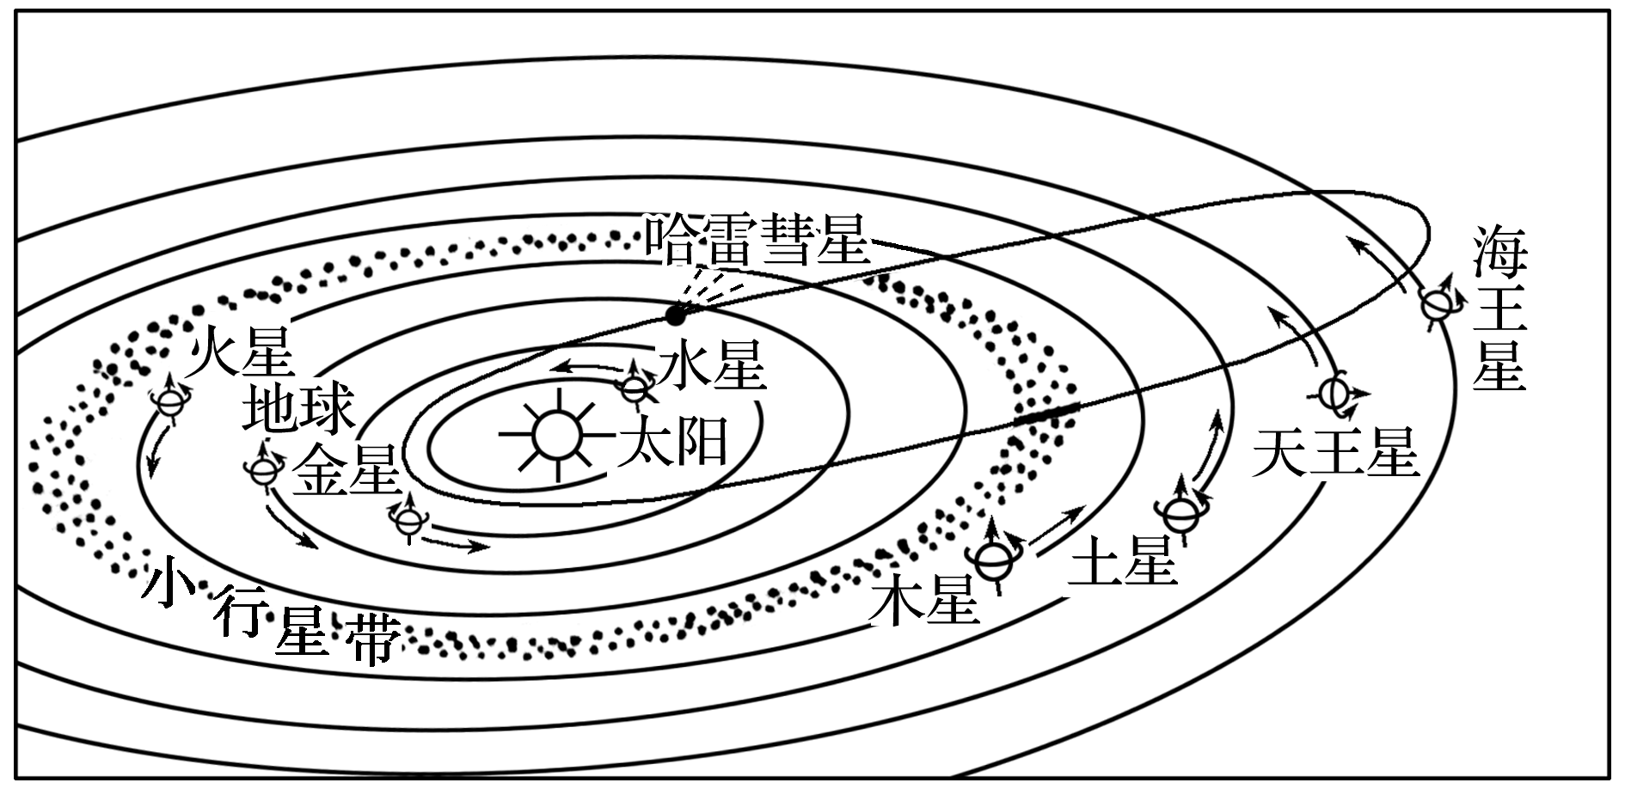

1．太阳系的中心天体是太阳，质量占太阳系的99.86%。

2．八大行星的位置从太阳向外依次是：水星、金星、地球、火星、木星、土星、天王星和海王星。

3．八大行星都围绕太阳公转，且公转的方向相同，都是自西向东。

4．八大行星公转轨道均近似圆形，轨道面几乎在同一平面上，且相邻行星轨道之间的距离越向外越大。

5．小行星带位于火星轨道与木星轨道之间。

6．图示彗星为哈雷彗星，其绕日轨道为椭圆形，其绕日运动方向为自东向西，彗尾长度与其距离太阳远近的关系为“远短近长”，彗尾方向背向太阳。



读图，回答1～3题。

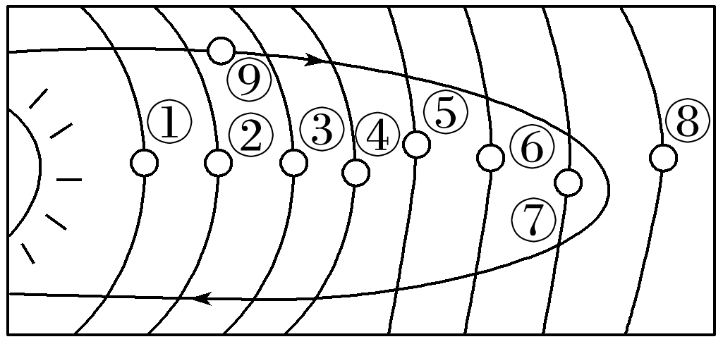

1．小行星带位于图中哪两颗行星之间(　　)

A．③和④ B．④和⑤

C．⑤和⑥ D．⑥和⑦

2．距离③行星最近的恒星是(　　)

A．太阳 B．哈雷彗星

C．织女星 D．火星

3．距离地球轨道最近的行星是(　　)

A．太阳 B．哈雷彗星

C．金星 D．火星

读下图，完成4～5题。

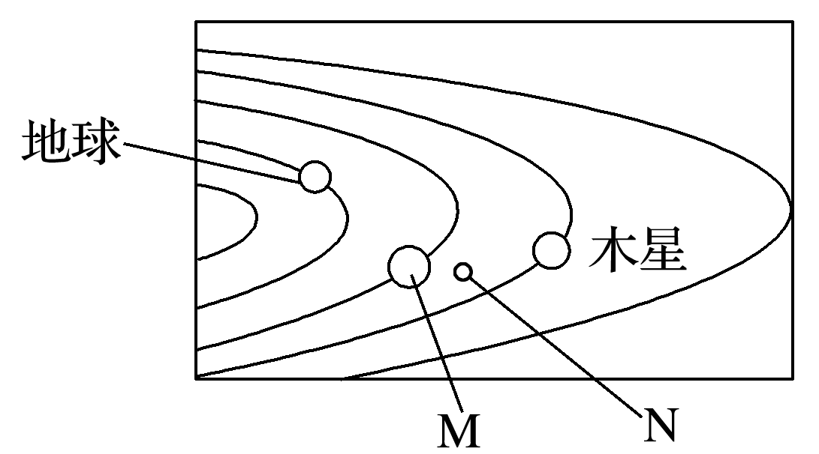

4．M行星是(　　)

A．金星 B．火星

C．土星 D．天王星

5．N可能是(　　)

A．金星 B．地球

C．小行星 D．月球

读图，完成6～7题。

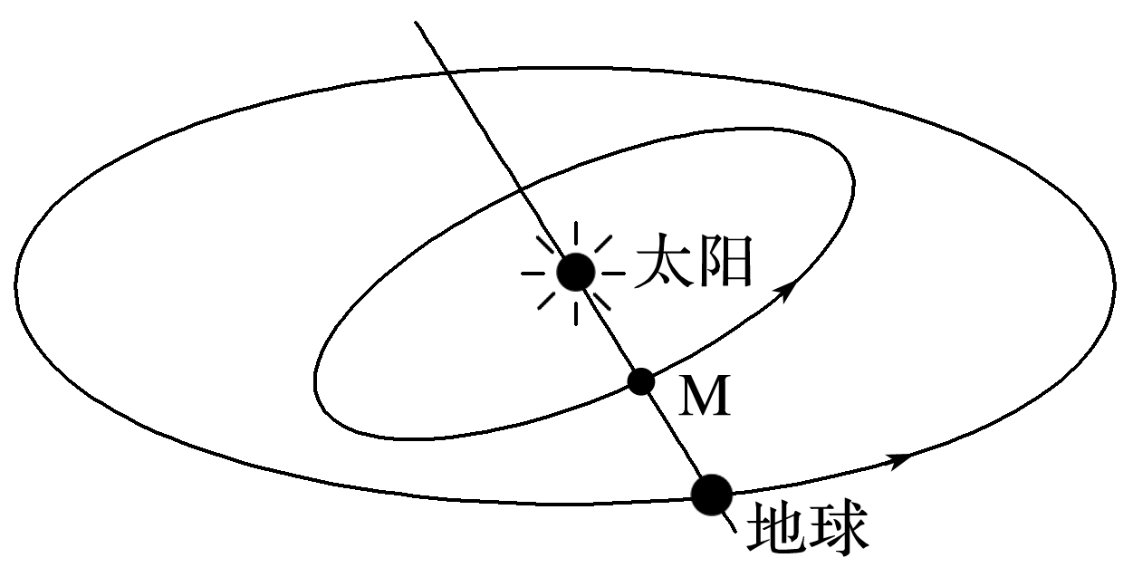

6．图中天体M可能是(　　)

A．水星 B．火星

C．天王星 D．木星

7．图中箭头体现了(　　)

A．共面性 B．同向性

C．近圆性 D．同质性

美国“新视野”号探测器于北京时间2015年7月14日19时49分，近距离飞过冥王星，成为首个探测这颗遥远天体的人类探测器，冥王星首张高清照也随之发布。读图回答8～9题。

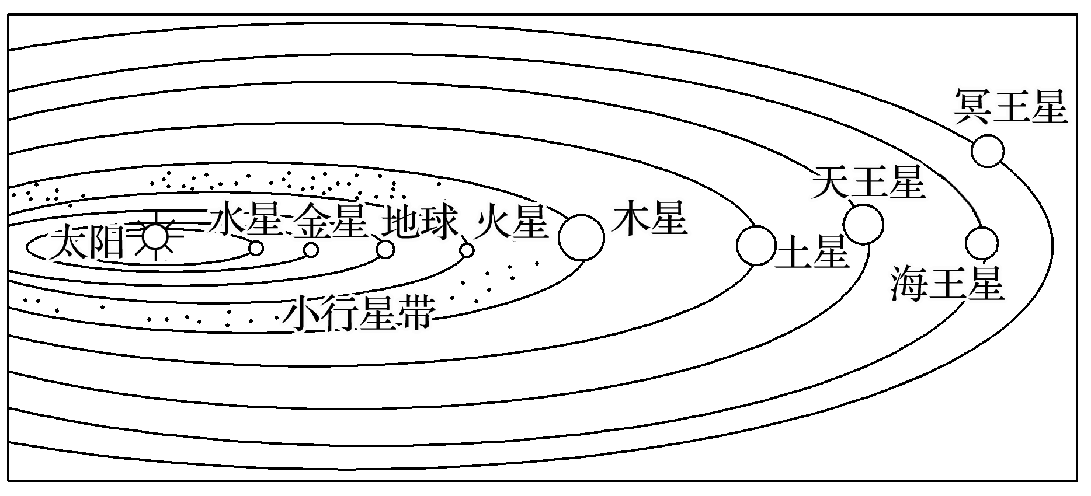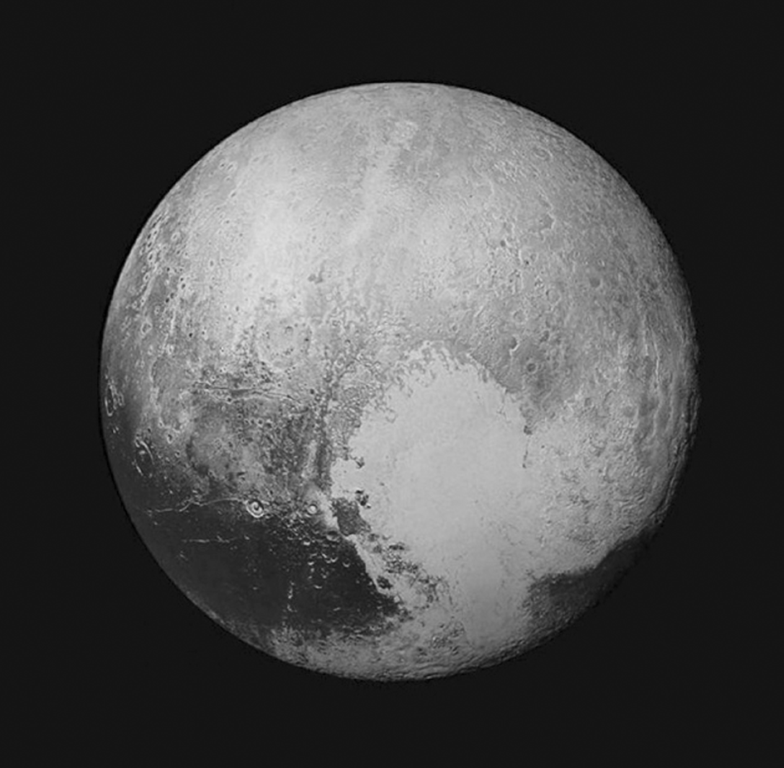

8．下列关于图文材料的相关叙述，正确的是(　　)

A．“新视野”号探测器现已飞离太阳系

B．冥王星是八颗行星之一

C．图中包含两级天体系统

D．冥王星与太阳系其他行星绕日公转特征完全相同

9．除了地球外，冥王星和太阳系中的其他行星不可能存在生命的原因是(　　)

A．没有昼夜现象

B．难以获取太阳辐射

C．缺少卫星的环绕

D．缺少液态水和适宜生物呼吸的大气

2018年2月6日，美国太空探索技术公司用猎鹰重型火箭将一辆特斯拉汽车送上地球—火星轨道。下图为“特斯拉汽车进入太空轨道示意图”。据此完成10～11题。

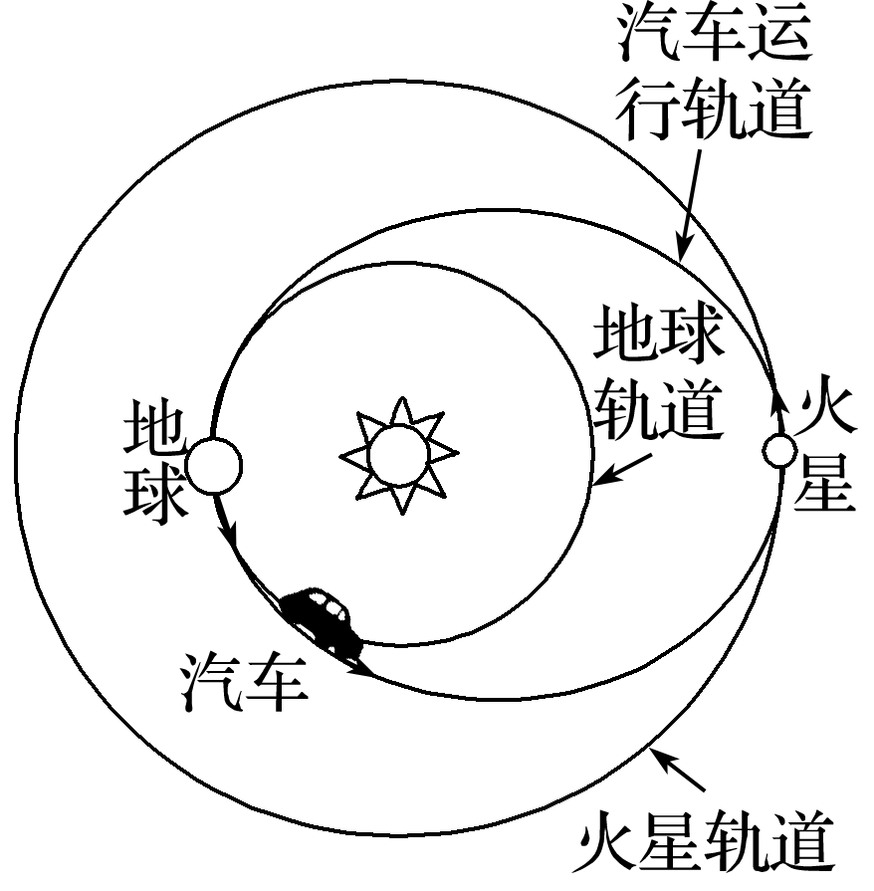

10．汽车被发射到太空后(　　)

A．运行中遇到很多小行星

B．遇到火星后成为小行星

C．成为太阳系的一个天体

D．汽车上能拍摄到火星经过日面的照片

11．火星生命体可以形成的条件必须要有(　　)

①微生物的存在　②水资源充足　③光照、温度适宜　④适宜的大气环境

A．①②④ B．②③④

C．①③④ D．①②③

美国国家航空航天局(NASA)发射的重达372千克的铜质撞击器，在距地球约1.3亿千米处与坦普尔1号彗星成功相撞。读图回答12～13题。

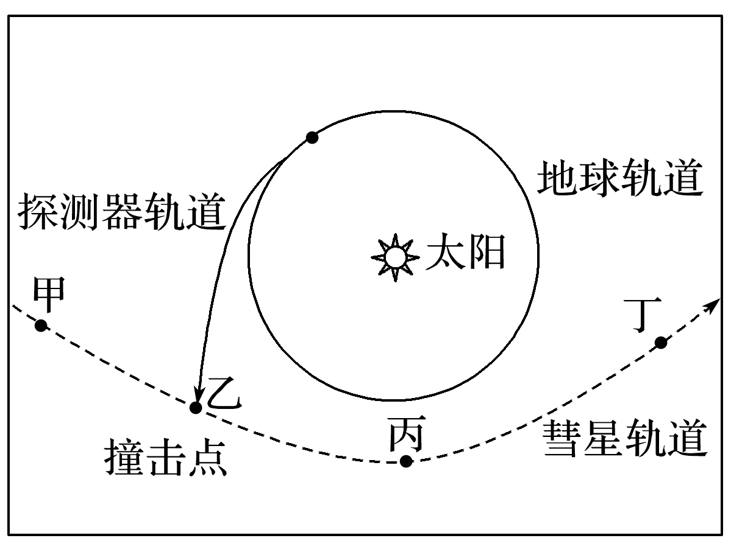

12．彗星由彗头和彗尾两部分构成，在太阳系中彗尾的朝向是(　　)

A．背向太阳 B．朝向太阳

C．竖直向上 D．竖直向下

13．彗尾是冰物质升华而成，图中甲、乙、丙、丁四点中彗尾最长的是(　　)

A．甲 B．乙

C．丙 D．丁

读“太阳系局部图”，阋神星的公转轨道面与地球的公转轨道面倾角为44°，回答14～16题。

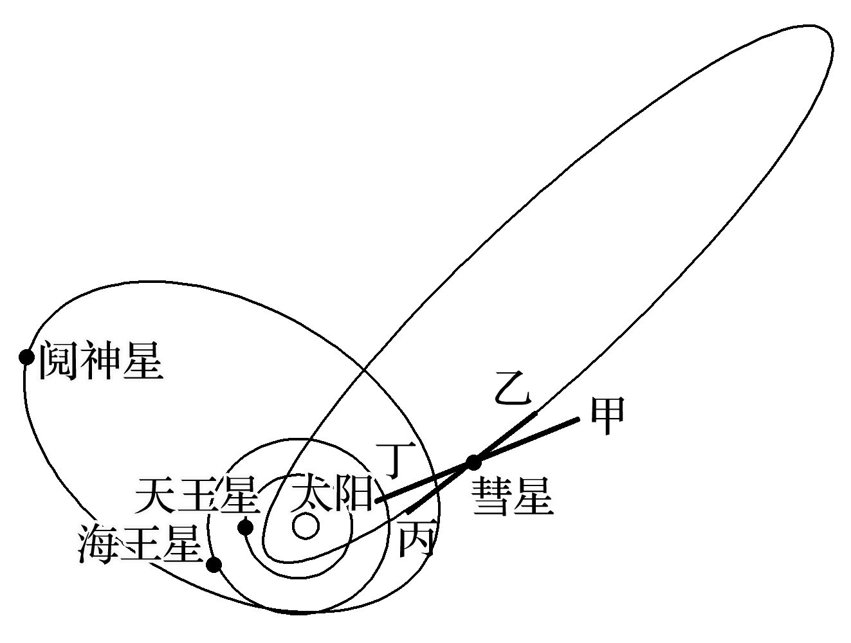

14．图中的阋神星(　　)

A．是一颗卫星 B．位于小行星带

C．与八颗行星不具共面性 D．不属于太阳系

15．图中彗星距离太阳较近时，会形成长长的彗尾。彗尾的方向正确的是(　　)

A．甲 B．乙 C．丙 D．丁

16．根据彗尾方向大致可以判断(　　)

A．彗星的公转方向 B．彗星的自转方向

C．彗星距离太阳的远近 D．太阳的方位

2017年2月23日，美国国家航空航天局(NASA)与比利时天文学家团队宣布：在距离地球39光年的“Trappist­1”恒星系统的七颗行星中，有三颗位于宜居带。“Trappist­1”的质量和表面温度，分别约为太阳的十分之一和二分之一。如图为“‘Trappist­1’天体系统示意图”。据此回答17～18题。

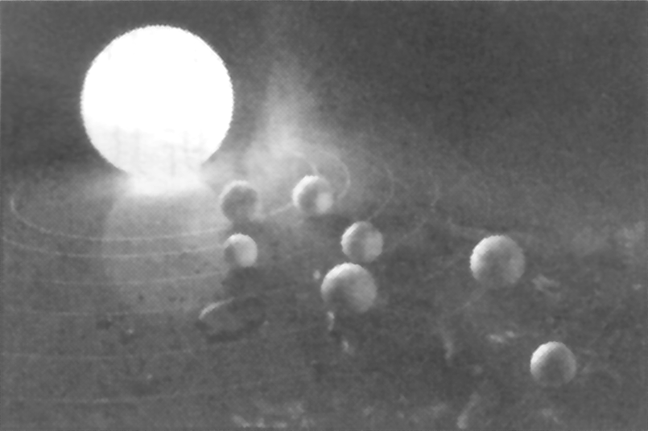

17．该图所示的天体系统级别类似于(　　)

A．地月系 B．太阳系

C．银河系 D．河外星系

18．天文学上的“宜居带”是指恒星周围适宜生物繁衍的区域。材料中“宜居带”与“Trappist­1”的距离最有可能(　　)

A．大于海王星与太阳的距离

B．相当于木星与太阳的距离

C．相当于地球与太阳的距离

D．小于地球与太阳的距离

19．读“太阳系示意图”，回答下列问题。

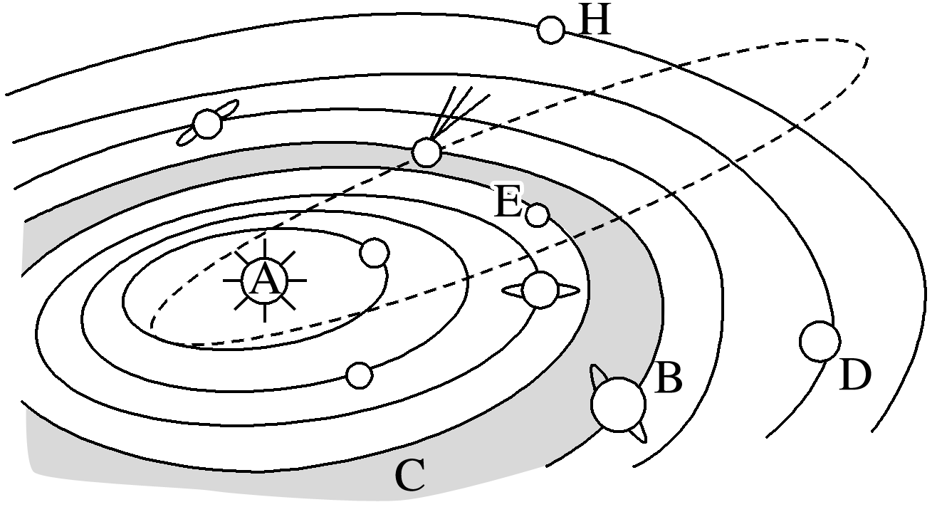

(1)填写行星名称：B________，D________，E________。

(2)八大行星绕日公转的共同特征具有____________性、____________性、____________性。

(3)图中字母E所表示的行星，从结构特征来看属于____________行星。

(4)图中虚线是____________的运行轨道，该天体上一次回归地球是在1986年，则它下一次回归将在____________年。

(5)行星H与地球相比，不能产生生命物质条件最主要的原因表现在____________________。